卷 号
卷内编号
密 级

食为天（SWT）外卖平台
分类:  <模板>  使用者:  <项目组>  文档编号：  HD-VAL-306  四川华迪信息技术有限公司 | 测试分析报告  Version:1.0  项 目 承 担 部 门：javaEE 1班 001组  撰 写 人（签名）：杨帆、杨寒壹  完 成 日 期： 2022-6-27  本文档 使 用部门： □主管领导 ■项目组  □客户（市场） □维护人员 □用户  评审负责人（签名）： 黄豪  评 审 日 期： 2022-6-28
分类:  <模板>  使用者:  <项目组>  文档编号：  HD-VAL-306  四川华迪信息技术有限公司 | 

文档信息
标题:测试分析报告
作者: 杨帆、杨寒壹
创建日期: 2022-6-27
上次更新日期: 2022-6-27
版本:1.0
部门名称: javaEE 1班 001组

修订文档历史记录
日期 | 版本 | 说明 | 作者
2022-6-27 | 1.0 | 初稿 | 杨帆、杨寒壹

目 录
1 引言 4
1.1 背景 4
1.2 定义 4
1.3 参考资料 4
2 简述 4
3 差异 4
4 测试充分性评价 5
5 测试结果概述 5
5.1测试结果总述 5
5.2功能需求测试项详述及测试结果 5
5.3性能测试 6
5.3．1首页性能测试结果 6
6．评价 8

引言
  - 背景
《食为天（SWT）外卖平台》立足建立专业性的外卖服务的网络平台
该平台以商家后台管理员、普通员工及顾客为中心，构建满足顾客从选择菜品、设置地址到在线下单的需求服务。本网络平台细分商家员工和顾客用户，对菜品，订单数据进行记录、跟踪、查询、统计，突出使用过程的高效率、易用性特点，做到既符合国际主流标准又满足地方特殊需要。同时开展社会化经营。
  - 定义
一级错误：其他错误。
二级错误：使操作者不方便或遇到麻烦，但它不影响执行工作功能或重要功能。
三级错误：严重地影响系统要求或基本功能的实现，但存在合理的更正办法（重新安装或重新启动该软件不属于更正办法）。
四级错误：严重地影响系统要求或基本功能的实现，且没有更正办法（重新安装或重新启动该软件不属于更正办法）。
回测： 产生测试错误或缺陷的测试项由软件开发人员进行修改调试正确后，由软件测试人员再次进行的针对该测试项及其相关项的测试。
  - 参考资料
·《SWT_项目测试计划》
·《软件缺陷分类标准》
·《软件系统测试工作指南》

简述

整个测试过程中所使用的软硬件环境：
参见《SWT_项目数据管理计划与跟踪记录》

测试活动概况
食为天（SWT）外卖平台的测试活动的概况如下表所示：
日期 | 测试活动概况
2022.6.21 | 王正霆编写测试计划
2022.6.23-2022.6.25 | 崔晋编写测试用例
2022.6.25-2022.6.27 | 黄豪、王开发进行测试
2022.6.27 | 杨帆、杨寒壹编写测试分析报告

差异
无

测试充分性评价
从2022年6月25日开始截止2022年6月27日，测试小组对食为天外卖平台进行了系统测试.，测试由王开发、黄豪负责。测试人员对该项目的模块均有测试经验，对模块的业务流程及功能有充分了解，有益于测试的进行及测试的全面性和正确性。经过多次测试并对测试中出现的问题进行修正，目前系统已相对成熟。此次测试为功能性测试。测试中发现的问题经修改后都进行了回测，Bug已全部修复。综上，系统功能性能已经能符合用户需求及系统要求。

测试结果概述

5.1测试结果总述
总的错误分布情况：

错误类型 | 产生错误个数 | 修改错误个数 | 修复率（%） | 占总错误数百分比（%）
一级 | 18 | 18 | 100% | 20
二级 | 23 | 23 | 100% | 26
三级 | 26 | 26 | 100% | 31
四级 | 19 | 19 | 100% | 23
合计 | 86 | 86 | 100% | 100
注：《SWT_集成系统测试缺陷追踪》中ID138不属于缺陷。

5.2功能需求测试项详述及测试结果
功能项分布及测试结果情况：
编号 | 功能模块 |  | 是否测试 | 是否通过
1 | 用户登录 | 用户登录 | √ | √
1 | 用户登录 | 用户退出 | √ | √
2 | 员工管理 | 新增员工 | √ | √
2 | 员工管理 | 查询员工 | √ | √
2 | 员工管理 | 权限管理 | √ | √
2 | 员工管理 | 编辑员工信息 | √ | √
3 | 分类管理 | 新增分类 | √ | √
3 | 分类管理 | 查询分类 | √ | √
3 | 分类管理 | 分类信息分页查询 | √ | √
3 | 分类管理 | 删除分类 | √ | √
4 | 菜品管理 | 新增菜品 | √ | √
4 | 菜品管理 | 修改菜品 | √ | √
4 | 菜品管理 | 查询菜品 | √ | √
4 | 菜品管理 | 删除菜品 | √ | √
4 | 菜品管理 | 停售、启售菜品 | √ | √
5 | 套餐管理 | 新增套餐 | √ | √
5 | 套餐管理 | 查询套餐 | √ | √
5 | 套餐管理 | 修改套餐 | √ | √
5 | 套餐管理 | 删除套餐 | √ | √
5 | 套餐管理 | 套餐信息分页查询
6 | 邮箱验证码登录 | 课程体系推荐 | √ | √
6 | 邮箱验证码登录 | 最新课程信息查看 | √ | √
6 | 邮箱验证码登录 | 精品课程推荐 | √ | √
7 | 订单管理 | 导入用户地址 | √ | √
7 | 订单管理 | 菜品展示 | √ | √
7 | 订单管理 | 购物车 | √ | √
7 | 订单管理 | 用户下单 | √ | √

测试结果评价：所有功能测试项根据需求已全部进行测试，所有功能均实现。

5.3性能测试
对食为天外卖平台在Windows10版本下，对首页的访问量进行性能测试，进行了最大并发数虚拟用户为1000的性能测试。

5.3．1首页性能测试结果
最大虚拟用户数：1000
采用加压时每10秒启动25个用户，持续时间2min，减压时每10秒停止50个用户。
事务总通过数目：53989；失败数目：0；停止数目：0
全过程所用时间：5分52秒
平均吞吐量（字节/每秒）：155.435/sec
总点击数：125,830
Stepping Thread Group：
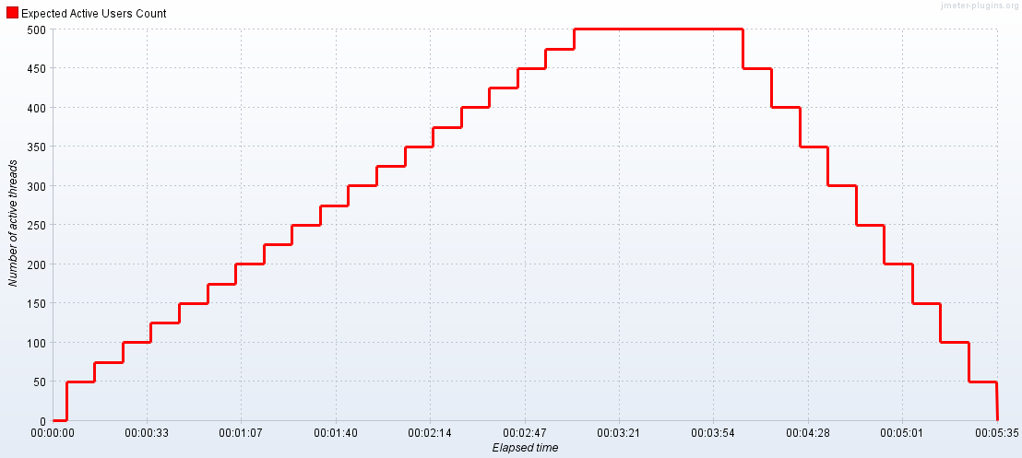
查看结果树：
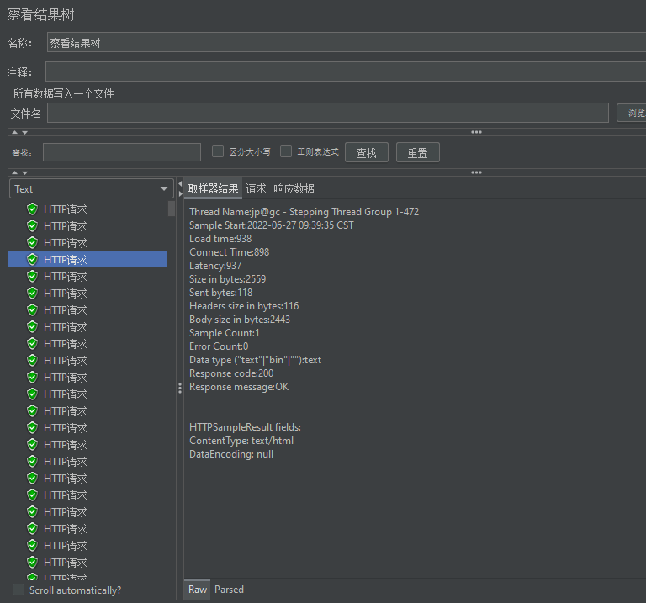
聚合汇报：
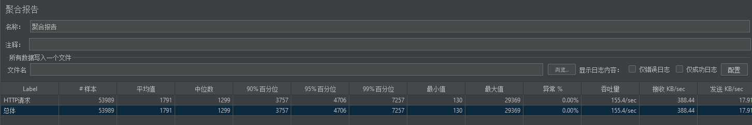
汇总图：
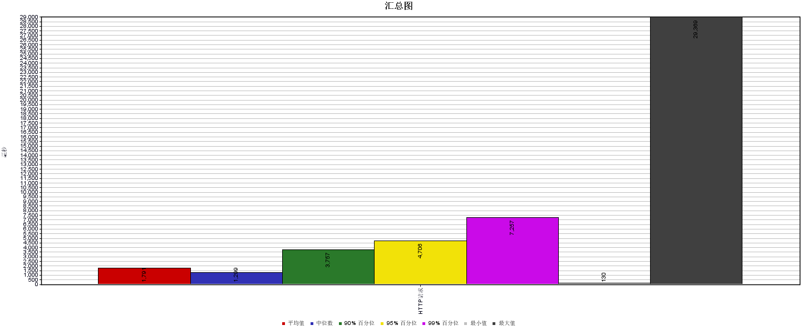
系统在大量用户使用和长时间反复运行中，系统未出现不良反应，包括cpu、内存占用过高、内存泄露等，系统反应良好，在大吞吐量情况系统响应时间令人满意，系统稳定性比较可靠。

6．评价
测试小组对该系统平台进行了反复全面及严格的系统测试工作。测试中发现的错误经测试人员与开发人员多次交流沟通，开发人员已将所有Bug进行了修正，确保了功能的正确性和完整性，用户界面友好，资源很少和有共享的情况下均能正常运行，各种已知的主角类型都可访问相应的功能或数据，而且所有事务都按照预期的方式运行，在本系统运行时，其他系统能够不受很大影响，该系统能正常的部署到服务器。目前该系统已趋于完善和稳定。
综上所述，本次测试合格通过。

